11-12 группа

Дистанционное обучение 08.11 – 13.11.2021. Задание высылать на почту педагога.

группа | задание
11-12  публикация | Составить презентацию на тему: Социальная сеть Инстаграмм. Регистрация, назначение, личная страничка, публикация информации разного типа и т.д.  Материал взять из интернета и собственного опыта.

Группа 11-12 ( математика):
1) Изучить теорию на странице157-165 учебника геометрии ( автор Атанасян ),
2) Ответить на вопросы на странице 178 учебника.
3) Решить задачи № 658, 659-661.

Группа 11-12( физика ):

1)Задачи на Состав атома и ядерные реакции с решениями
Формулы, используемые на уроках «Задачи на Состав атома, ядерные реакции и энергия связи атомного ядра».
Название величины | Обозначение | Единица измерения | Формула
Масса протона | m_{p} | а.е.м | m_{p} = 1,00728
Масса нейтрона | m_{n} | а.е.м | m_{n} = 1,00867
Число протонов | Z
Число нейтронов | N
Масса ядра | M_{я} | а.е.м
Дефект масс | Δm | а.е.м, кг | Δm = (Zm_{p} + Nm_{n}) – M_{я}
Энергия связи ядра | ΔE₀ | Дж | ΔE₀ = Δmc²
Скорость света | c | м/с | c = 3•10⁸

ПРИМЕРЫ РЕШЕНИЯ ЗАДАЧ

Задача № 1. Определите число электронов, протонов и нейтронов в атоме кислорода ₈O¹⁷.
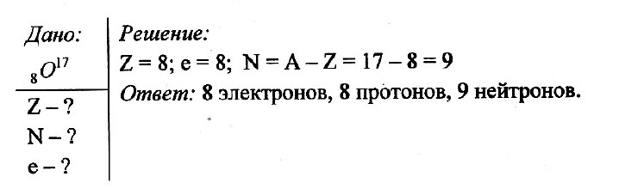

Задача № 2. В результате α-pacnada ядро некоторого элемента превратилось в ядро радона ₈₆Rn²²². Что это был за элемент?
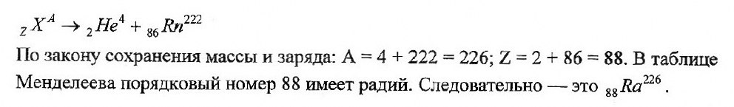

Задача № 3. На сколько уменьшилась энергия атома, если при переходе из одного энергетического состояния в другое атом излучил свет длиной волны 6,56 • 10^{–7} м?
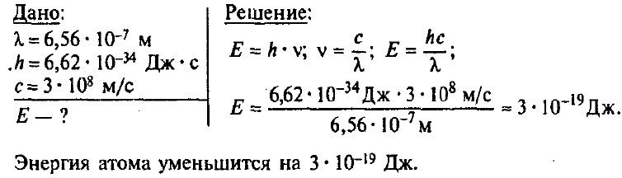

Задача № 4. В какое ядро превращается торий 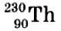 после трех последовательных α-распадов?
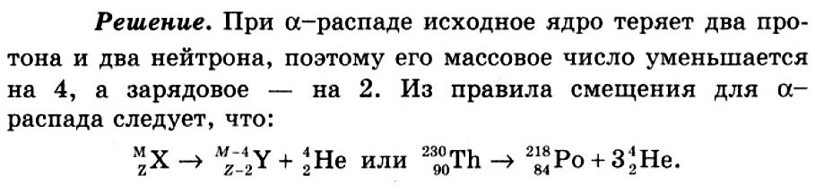
Ответ: 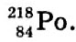

Задача № 5. В какое ядро превращается сурьма 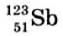 после четырех β-распадов?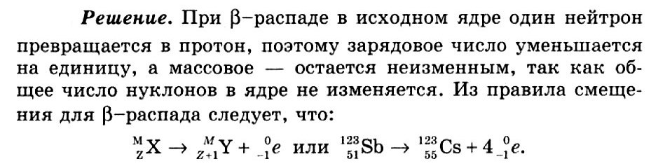
Ответ: 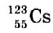

Задача № 6. Каким образом можно осуществить давнюю мечту алхимиков средневековья — превратить ртуть в золото?
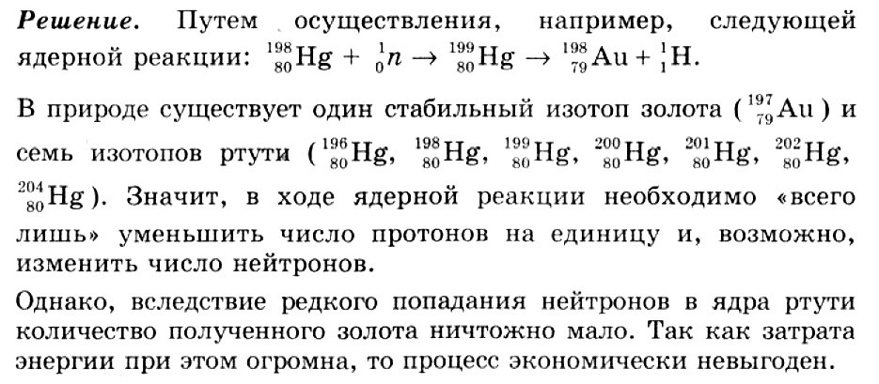

Задача № 7. Определите дефект масс и энергию связи ядра атома 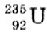.
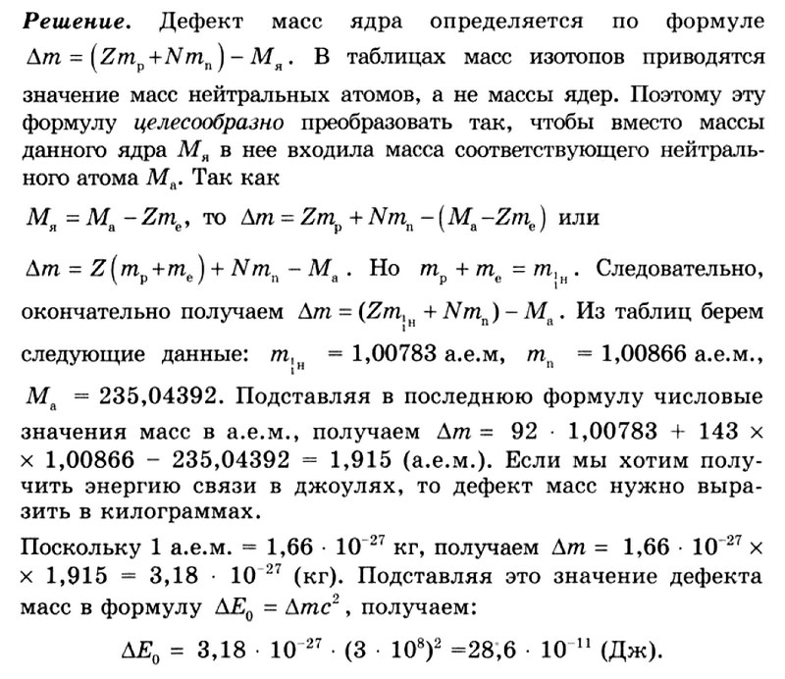
Ответ: 3,18 • 10^{–27} кг; 28,6 • 10^{–11} Дж.

Задача № 8. Выделяется или поглощается энергия при следующей ядерной реакции: 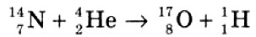 ?
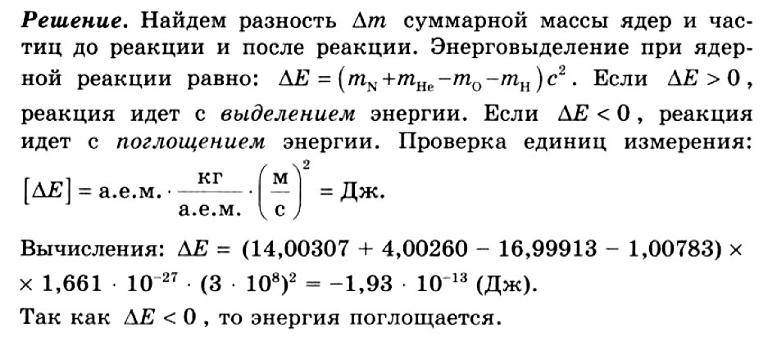
Ответ: энергия поглощается.

Задача № 9. Вычислите энергию связи ядра лития ₃Li⁷. Масса ядра равна 7,01436 а.е.м.
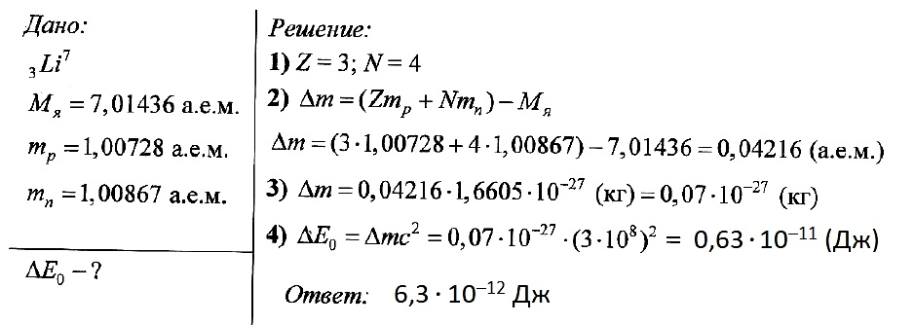

Задача № 10. Определите неизвестный продукт X каждой из ядерных реакций:
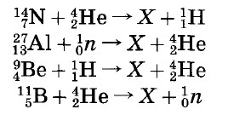
Решение:
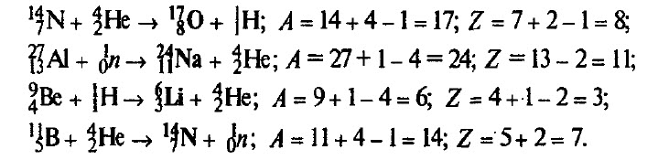

Краткая теория для решения Задачи на Состав атома и ядерные реакции.
Алгоритм решения задачи на расчет энергии связи атомного ядра:
1. Определить количество протонов и нейтронов в ядре атома.
2. Вычислить дефект масс в атомных единицах массы.
3. Перевести атомные единицы массы в килограммы: 1 а.е.м. = 1,6605•10⁻²⁷ кг.
4. Вычислить энергию связи; ответ записать в стандартном виде.
Важные замечания:
1. Вычисления сложные, поэтому лучше их производить с помощью микрокалькулятора.
2. В ходе вычисления дефекта масс нельзя ничего округлять, иначе дефект масс обратится в ноль. Округлить можно только результат.

2) Решить задачи: На тройку выполнить две задачи.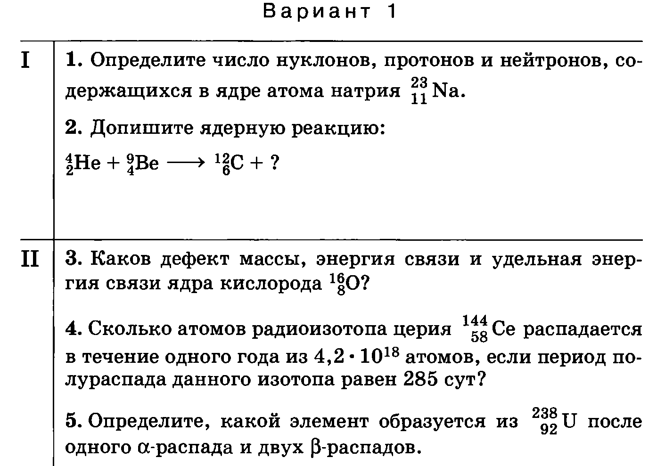

Гр. 11-12
История Тема: Б.Н. Ельцин. Основные реформы (в политике, экономике, социальной жизни)
Обществознание Тема: Правовая культура (основные признаки, уровень культуры в РФ)
Работы высылать на почту Polboris57@yandex.ru или принести в рабочей тетради на последующем уроке

Ком.практикум гр.11-12

08.11-13.11.21
почта olhagulimova@yandex.ru
Самостоятельная работа по теме: «Стили и виды общения» (написать ответы на вопросы и заполнить таблицу).
1. Почему существует так много стилей и видов общения?

2. Определите стиль общения в приведенных примерах.

Ситуация | Стиль общения и его определение | Цель общения в этой ситуации
1. День рождения. Все присутствующие знают
друг друга лет двадцать, вместе собираются 2-3 раза в год, сидят по несколько часов и
говорят об одном и том же. И мало того, что
темы разговоров в сущности не меняются, так
кроме этого каждый наверняка может
предсказать точку зрения любого по любому
вопросу. Казалось бы, это абсолютно
бессмысленная трата времени, которая
должна вызывать только раздражение.

2. Человек едет в поезде. За два часа беседы
он хорошо узнает случайного собеседника,
пытается максимально понять его, старается
прочувствовать его состояние, переживания,
радуется вместе с ним рождению дочери,
делиться своими тревогами в вопросах
воспитания сына.

3. Вы сидите в кабинете начальника, который
только что ругал вас. Ему позвонили, и тут же
его голос стал тихим, мягким, местами
жалостливым, в беседе он подчеркивал
прекрасные организаторские способности
собеседника, постоянно соглашался с ним и
периодически извинялся за задержку
результатов. Закончил разговор
торжественными поздравлениями
собеседника с поступлением его дочери в
первый класс.
4. Учительница сообщает классу, что в связи с
празднованием дня города все после уроков в
приказном порядке идут убирать парк.
Никаких возражений не принимает, жестко
распределяет обязанности и обязуется придти
проконтролировать.

3. Перечислите факторы, влияющие на выбор стиля и вида общения.
4. Восстановите пробелы:
ВИДЫ ОБЩЕНИЯ (заполнить пробелы)
По степени опосредованности
1) … - общение лицом к лицу
2) … - общение через специальные средства
(письмо, интернет)
…
1) вербальное – общение с помощью языка,
речи
2) невербальное - …
В зависимости от контингента
1) межличностное - …
2) … - общение между человеком и группой
3) межгрупповое - …
…
1) кратковременное – длиться от нескольких
минут до нескольких дней
2) длительное - …
7. Какие стили и виды общения вы используете чаще всего? Почему?

8. Выберите верный ответ:
8.1. Какие два стиля общения сходны между собой тем, что
характеризуются монологичным (односторонним) воздействием на собеседника?
а) императивное и диалогичное; б) диалогичное и ритуальное; в)
манипулятивное и императивное; г) ритуальное и манипулятивное.
8.2. Какой вид общения, из перечисленных ниже, лучше всего соотносится с
диалогичным стилем общения?
а) духовное, межличностное; б) примитивное; в) манипулятивное; г) светское.

